VENDIM
Nr. 425, datë 27.6.2012

PËR PËRCAKTIMIN E KRITEREVE DHE TË DOKUMENTACIONIT TË NEVOJSHËM PËR PRANIMIN E PERSONAVE NË INSTITUCIONET REZIDENCIALE, PUBLIKE DHE JOPUBLIKE, TË PËRKUJDESJES SHOQËRORE1
( Ndryshuar me VKM nr.839, datë 3.12.2014; nr.106, datë 15.2.2017)

(I përditësuar)

Në mbështetje të nenit 100 të Kushtetutës dhe të pikës 4 të nenit 20 të ligjit nr. 9355, datë 10.3.2005 “Për ndihmën dhe shërbimet shoqërore”, të ndryshuar”, me propozimin e Ministrit të Punës, Çështjeve Sociale dhe Shanseve të Barabarta, Këshilli i Ministrave
VENDOSI: KREU I
KRITERET, DOKUMENTACIONI DHE E DREJTA PËR PARAQITJEN E KËRKESËS PËR VENDOSJEN (OSE PRANIMIN) E FËMIJËS NË INSTITUCIONET REZIDENCIALE, PUBLIKE DHE JOPUBLIKE, TË PËRKUJDESJES SHOQËRORE

vijon.
- Kriteret për vendosjen e fëmijëve në institucionet e përkujdesjes shoqërore janë, si më poshtë

  - Në institucionet e përkujdesjes shoqërore pranohen fëmijët:
- të cilëve u kanë vdekur prindërit dhe nuk kanë persona të tjerë të afërm, të cilët marrin përsipër

kujdestarinë ose birësimin e tyre, si dhe të cilët me vendim gjykate nuk janë vendosur në kujdestari apo nuk janë birësuar;
- të lindur jashtë martese dhe që, për rrethana të gjendjes ekonomiko-shoqërore, nuk mund t’i rrisë njëri nga prindërit;
- prindërit e të cilëve, të dyve ose njërit, u është hequr e drejta prindërore me vendim gjykate të formës së prerë;
ç) prindërit e të cilëve janë ndaluar/arrestuar ose dënuar me vendim të formës së prerë me heqje lirie, për të gjithë periudhën kohore të ndalimit/arrestimit apo vuajtjes së dënimit të prindërve dhe deklarojnë me vullnet të lirë sistemimin e fëmijëve në shërbimet e përkujdesjes shoqërore, kur gjykata është shprehur me vendim për vendosjen e tyre në institucionet e përkujdesjes shoqërore;
- të deklaruar të braktisur nga gjykata e rrethit, në përputhje me legjislacionin përkatës në fuqi; dh) për të cilët gjykata, me vendim të formës së prerë, vendos që të sistemohen në institucionet e
përkujdesjes shoqërore, pavarësisht nga gjendja familjare;
- prindërit e të cilëve nuk janë në gjendje ekonomike, të vërtetuar me dokumentet përkatëse, ta mbajnë fëmijën;
ë) familjet e të cilëve deklarojnë se janë në krizë të rëndë sociale, për shkak se prindërit janë të

1 VKM nr.425, datë 27.6.2012 është botuar në Fletoren Zyrtare nr.92/2012. VKM nr.839, datë 3.12.2014 është botuar në Fletoren Zyrtare nr.190/2014. VKM nr.106, datë 15.2.2017 është botuar në Fletoren Zyrtare nr. 33/2017.

divorcuar ose janë rimartuar;
- prindërit e të cilëve shtrohen në spital ose dërgohen për kurim jashtë shtetit dhe deklarojnë me vullnet të lirë sistemimin e fëmijëve në institucionet e përkujdesjes shoqërore deri sa njëri ose të dy prindërit janë fizikisht të aftë për t’u kujdesur për fëmijët;
- që nuk mbikëqyren më ose janë larguar nga prindi apo kujdestari deri në momentin e identifikimit dhe gjetjes së prindit apo kujdestarit të tyre. Në këto kushte këta fëmijë duhet të vendosen në institucionet e përkujdesjes shoqërore deri në identifikimin e prindërve apo kujdestarit të tyre.
  - Fëmijët “të kequshqyer” ose me prapambetje të zhvillimit fizik dhe çrregullime të shëndetit mendor nuk mund të pranohen në shtëpitë e foshnjës dhe të fëmijës edhe kur ata i plotësojnë kriteret e përmendura më sipër.
  - Mosha e pranueshme për t’u vendosur në shtëpitë e fëmijës është nga 0-18 vjeç, përkatësisht,
fëmijët:
- nga mosha 0-5 vjeç vendosen në shtëpitë e fëmijës që ofrojnë shërbim të përkujdesjes shoqërore për
këtë grupmoshë;
- nga mosha 6-15 vjeç vendosen në shtëpitë e fëmijës që ofrojnë shërbim të përkujdesjes shoqërore për këtë grupmoshë;
- nga mosha 16-18 vjeç vendosen në shtëpitë e fëmijës që ofrojnë shërbim të përkujdesjes shoqërore për këtë grupmoshë.
1.3.1 Shfuqizuar.
1.4 Fëmijët të mbetur jetimë, të cilët kanë përfunduar arsimin e detyrueshëm 9-vjeçar dhe dëshirojnë të vazhdojnë arsimin e mesëm, duhet të vendosen në institucione, që kanë në sistemin e tyre konvikte.
- Në dokumentacionin e nevojshëm për pranimin e fëmijës në institucionet e përkujdesjes shoqërore përfshihen:
- certifikata e lindjes;
- fotografitë e fëmijës (2 copë);
- certifikata familjare;
ç) certifikata e vdekjes së prindërve;
- vendimi i gjykatës për heqjen e së drejtës prindërore ose kopje të noterizuar të tij;
dh) deklarata e noterizuar e nënës ose, në pamundësi, deklarata zyrtare e braktisjes në maternitet e drejtorit të institucionit shëndetësor, ku është braktisur fëmija;
- epikriza shëndetësore, kartela mjekësore ose fotokopja e noterizuar, me të dhënat laboratorike dhe për vaksinimin;
ë) vërtetimi për gjendjen shëndetësore të prindërve, i cili lëshohet nga komisioni mjekësor i

lagjes;

- procesverbali i lindjes së fëmijës;
- procesverbali dhe urdhri i mëparshëm i pranimit/transferimit të fëmijës me vendim komisioni,

në rastin e lëvizjes së tij nga një institucion në tjetrin, për shkak të moshës;
gj) fotokopje e kartës së identitetit të prindërve;
- dokumenti i shkollës që ka ndjekur fëmija;
- deklarata noteriale për dhënien e pëlqimit të të dy prindërve ose të kujdestarit/kujdestarëve për vendosjen e tij në institucion ose transferimin e tij në institucion tjetër;
- vërtetimi për gjendjen social-ekonomike të familjes të lëshuar nga administratori shoqëror sipas formularit nr. 1, bashkëlidhur këtij vendimi;
- dokumentet e noterizuara të pronësisë së banesës, si dhe dokumente të tjera për të drejtat pasurore, kur fëmija është trashëgimtar i drejtpërdrejtë, për rastet kur prindërit kanë vdekur ose kur, me vendim gjykate, iu është hequr e drejta prindërore;
- të dhëna nga struktura policore të interesuara sipas rastit, komisariati i policisë, që mbulon territorin ku banon.
- Nismën për dërgimin e fëmijës në institucionet e përkujdesjes shoqërore e kanë:

- të dy prindërit ose njëri prind, kur tjetri nuk jeton;
- kujdestari i fëmijës;
- titullari i institucionit shëndetësor; ç) Policia e Shtetit;
- seksioni i ndihmës dhe përkujdesjes shoqërore, në nivel vendor; dh) njësia e të drejtave së fëmijëve, në nivel qarku;
- njësia e mbrojtjes së fëmijëve, në nivel bashkie/komune;
ë) institucioni i shërbimeve të përkujdesjes shoqërore, i mëparshëm, kur fëmija ka mbushur moshën përkatëse.
- Organizatat jofitimprurëse të licencuara, të cilat ofrojnë shërbime të përkujdesjes shoqërore për fëmijët.
- Zyra/zyrat rajonale të shërbimeve sociale.

KREU II
KRITERET, DOKUMENTACIONI DHE NISMA PËR PRANIMIN E PERSONAVE ME AFTËSI TË KUFIZUARA NË INSTITUCIONET REZIDENCIALE, PUBLIKE DHE JOPUBLIKE, TË PËRKUJDESJES SHOQËRORE

- Kriteret për pranimin e personave me aftësi të kufizuara në institucionet e përkujdesjes shoqërore janë, si më poshtë vijon:
  - Në institucionet e përkujdesjes shoqërore pranohen persona me aftësi të kufizuara:
- mendore;
- fizike;
- sensore.
  - Aftësia e kufizuar sipas shkronjave “a” “b” dhe “c” përcaktohet me vendim të Komisionit Mjekësor të Caktimit të Aftësisë për Punë (KMCAP).
  - Mosha për t’u pranuar në institucionet rezidenciale për personat me aftësi të kufizuara është nga 0-25 vjeç.
- Në dokumentacionin, që duhet plotësuar për pranimin e personave me aftësi të kufizuar në institucionet e përkujdesjes shoqërore, përfshihen:
- certifikata e lindjes së personit;
- certifikata e gjendjes civile;
- vendimi i Komisionit Mjekësor për përcaktimin e aftësisë së kufizuar; ç) epikriza shëndetësore;
- fotografi të personit (2 copë);
dh) vërtetimi i gjendjes social-ekonomike të familjes, si dhe të të ardhurave personale të personit me aftësi të kufizuar, të lëshuar nga administratori shoqëror i njësisë së qeverisjes vendore, sipas formularit nr. 2, bashkëlidhur këtij vendimi;
- kopja e vendimit të këshillit bashkiak apo komunal për pranimin e personit me aftësi të kufizuara në institucion;
ë) kërkesa për sistemimin e personit në institucion;
- dokumenti i shkollës që ka ndjekur personi;
- deklarata me shkrim, e noterizuar, për dhënien e pëlqimit të prindit ose të kujdestarit për pranimin e personit në institucion.
- Nismën për pranimin e personit me aftësi të kufizuara në institucionet e përkujdesjes shoqërore

e ka:

- prindi;
- kujdestari i caktuar me vendim gjykate ose nga KMCAP-i;
- Policia e Shtetit;
ç) administratori shoqëror në nivel vendor;

- seksioni i ndihmës dhe përkujdesjes shoqërore në nivel vendor.

KREU III
KRITERET, DOKUMENTACIONI DHE NISMA PËR PRANIMIN E PERSONAVE TË MOSHUAR NË INSTITUCIONET REZIDENCIALE, PUBLIKE DHE JOPUBLIKE, TË PËRKUJDESJES SHOQËRORE

- Personat e moshuar, për t’u pranuar në institucionet e përkujdesjes shoqërore, duhet të përmbushin këto kritere:
- vijnë nga familje pa të ardhura ose me të ardhura të pamjaftueshme;
- vijnë nga familje në nevojë, të vlerësuara nga administratori shoqëror;
- janë të vetmuar, të braktisur dhe pa të ardhura;
ç) kanë mbushur moshën për pension, sipas legjislacionit në fuqi.
- Në dokumentacionin e nevojshëm për pranimin e personave të moshuar në institucionet e përkujdesjes shoqërore përfshihen:
- kërkesa me shkrim nga vetë personi ose familja, nga të afërmit e tij apo administratori shoqëror i njësisë ku banon, me miratimin e personit të moshuar;
- certifikata e gjendjes civile;
- certifikata e gjendjes familjare; ç) fotografi të personit (2 copë);
- raporti mjekësor, që përcakton gjendjen shëndetësore të personit;
dh) vërtetimi nga sigurimet shoqërore, nëse përfiton ose jo pension pleqërie apo ndonjë lloj tjetër pensioni;
- Vërtetimi i gjendjes social-ekonomike të familjes dhe e të moshuarit të lëshuar nga administratori shoqëror i njësisë së qeverisjes vendore, sipas formularit nr. 3, bashkëlidhur këtij vendimi.
- Nismën për pranimin e personave të moshuar në institucionet e përkujdesjes shoqërore e kanë:
- vetë personi;
- kujdestarët e personit;
- Policia e Shtetit;
ç) seksioni i ndihmës dhe përkujdesjes shoqërore në njësitë e qeverisjes vendore.

KREU IV
KRITERET, DOKUMENTACIONI DHE NISMA PËR VENDOSJEN NË INSTITUCIONET E PËRKUJDESJES SHOQËRORE TË VIKTIMAVE TË TRAFIKIMIT DHE VIKTIMAVE TË MUNDSHME TË TRAFIKIMIT

Kriteret për vendosjen e viktimave të trafikimit dhe të viktimave të mundshme të trafikimit në institucionet e përkujdesjes shoqërore janë:
- Në institucionet e përkujdesjes shoqërore pranohen:
- fëmijët e trafikuar ose në rrezik trafikimi;
- personat mbi 18 vjeç, të identifikuar si viktima trafikimi ose viktima të mundshme trafikimi;
- personat e huaj, të identifikuar si viktima trafikimi ose viktima të mundshme trafikimi.
- Në dokumentacionin që duhet plotësuar për vendosjen e viktimave të trafikimit dhe të viktimave të mundshme të trafikimit në institucionet e përkujdesjes shoqërore, përfshihen:
- deklarata e pranimit e firmosur nga përfituesi;
- deklarata e konfidencialitetit për përkthyesit (kur viktima/viktima e mundshme e trafikimi është shtetas/e i/e huaj);
- leje e informuar për intervistën formale;
ç) formati i konkludimit të intervistës formale;
- formati i konkludimit pa intervistë formale (për viktimat e mundshme të trafikimit);

dh) deklarata e vendimit të informuar për ndihmë;
- kërkesa për vlerësimin social-ekonomik dhe të sigurisë së parakthimit vullnetar (për viktimat/viktimat e mundshme të riatdhesuara);
ë) raporti për vlerësimin e situatës familjare para kthimit vullnetar të asistuar;
- procesverbalet e referimit nga punonjësi social i zyrave rajonale dhe nga punonjësi antitrafik;
- autorizimi i prindërve/kujdestarit për kthim të asistuar të të miturit/miturës; gj) autorizimi i prindërve/kujdestarit për udhëtimin e të miturit/miturës.
- Nismën për vendosjen e viktimave dhe viktimave të mundshme të trafikimit e marrin:
- prindërit ose kujdestarët e të miturit;
- vetë personi madhor;
- Shërbimi Social Shtetëror, në nivel qendror dhe vendor; ç) administratori shoqëror i njësisë së qeverisjes vendore;
- Policia e Shtetit dhe agjencitë e zbatimit të ligjit (si Prokuroria dhe Gjykata); dh) autoriteti përgjegjës;
- OJF-të vendase ose të huaja;
ë) Ambasada dhe konsullata shqiptare e vendit përkatës nga vjen viktima dhe viktima e mundshme e trafikimit.

KREU V
KRITERET, DOKUMENTACIONI DHE NISMA PËR VENDOSJEN NË INSTITUCIONET REZIDENCIALE, PUBLIKE DHE JOPUBLIKE, TË PËRKUJDESJES SHOQËRORE PËR VIKTIMAT
E DHUNËS NË FAMILJE

Kriteret për vendosjen e viktimave të dhunës në familje në institucionet e përkujdesjes shoqërore janë si më poshtë vijon:
- Në institucionet e përkujdesjes shoqërore pranohen:
- fëmijët 0-18 vjeç të dhunuar në familje, të shoqëruar nga nëna ose të pashoqëruar nga prindërit, të identifikuar nga strukturat përgjegjëse si viktima të dhunës në familje. Për djemtë mbi 14 vjeç, pas kryerjes së vlerësimit psiko-social;
- Vajza dhe gra, viktima të dhunës në familje.
- Në dokumentacionin që duhet plotësuar për vendosjen e viktimave të dhunës në familje në institucionet e përkujdesjes shoqërore përfshihen:
- Urdhri i mbrojtjes/urdhri i menjëhershëm i mbrojtjes, kur nismën për t’u vendosur në institucionet e përkujdesjes shoqërore e marrin individët e përcaktuar në shkronjën “a”, të pikës 3, të këtij vendimi;
- procesverbalet e referimit nga punonjësi i Policisë së Shtetit;
- procesverbalet nga punonjësit socialë të sektorit të dhunës në njësitë e qeverisjes vendore; ç) raporti mjekoligjor.
- Nismën për vendosjen e viktimave të dhunës në familje në institucionet e përkujdesjes shoqërore e marrin:
- vajzat dhe gratë, viktima të dhunës në familje;
- prindërit dhe kujdestarët ligjorë të fëmijëve të dhunuar;
- Policia e Shtetit dhe organet e drejtësisë (Prokuroria dhe Gjykata); ç) Shërbimi Social Shtetëror në nivel qendror dhe vendor;
- punonjësit socialë të njësisë së qeverisjes vendore; dh) OJF-të vendase.

KREU VI
PROCEDURAT PËR SISTEMIMIN E PERSONAVE NË INSTITUCIONET REZIDENCIALE TË PËRKUJDESJES SHOQËRORE, PUBLIKE DHE JOPUBLIKE

- Personat kanë të drejtë të sistemohen në institucionet e përkujdesjes shoqërore për një periudhë 6-mujore, e cila mund të zgjatet deri në një vit nga data e bërjes së kërkesës së tyre.
- Periudha e sistemimit të fëmijëve nga materniteti në shtëpinë e foshnjës është 15 (pesëmbëdhjetë) ditë nga data e lindjes së fëmijës, por mund të zgjatet në varësi të gjendjes shëndetësore të fëmijës.
- Për fëmijët, që sistemohen në institucionet rezidenciale, të cilët u përkasin familjeve me probleme sociale, pas një periudhe 3-vjeçare të qëndrimit të tyre në këto institucione, bëhet rivlerësimi i gjendjes shoqërore dhe ekonomike të familjeve të tyre nga administratorët e njësive të qeverisjes vendore. Gjendja e re shoqërore dhe ekonomike u njoftohet strukturave të qeverisjes vendore në varësi të institucionit dhe Shërbimit Social Shtetëror për institucionet rezidenciale kombëtare.
- Pranimet e fëmijëve në institucionet e përkujdesjes shoqërore rezidenciale bëhen me vendim komisioni, i cili mblidhet pranë Shërbimit Social Shtetëror ose në komisionet e vlerësimit të nevojave në nivel qarku apo bashkie. Ky komision mblidhet një herë në muaj.

KREU VII DISPOZITA TË FUNDIT

- Vendimi nr. 209, datë 14.4.2006 i Këshillit të Ministrave “Për përcaktimin e kritereve dhe të dokumentacionit të nevojshëm për pranimin e personave në institucionet rezidenciale, publike dhe private, të përkujdesjes shoqërore”, i ndryshuar, shfuqizohet.
- Ngarkohen Ministria e Punës, Çështjeve Sociale dhe Shanseve të Barabarta dhe Ministria e Brendshme për zbatimin e këtij vendimi.
Ky vendim hyn në fuqi pas botimit në Fletoren Zyrtare.

KRYEMINISTRI

Sali Berisha

(Shtuar me VKM nr.839, datë 3.12.2014)

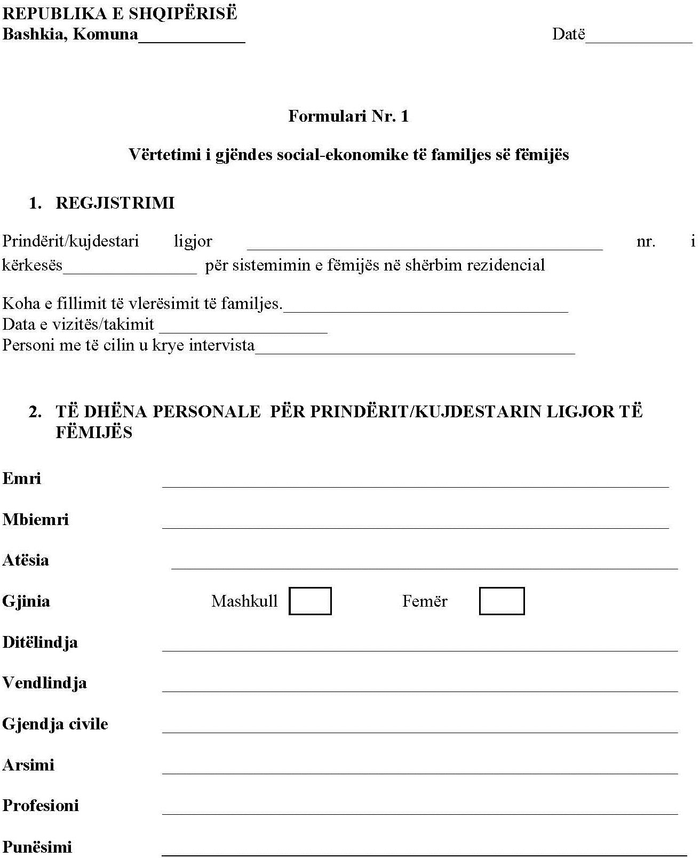

8
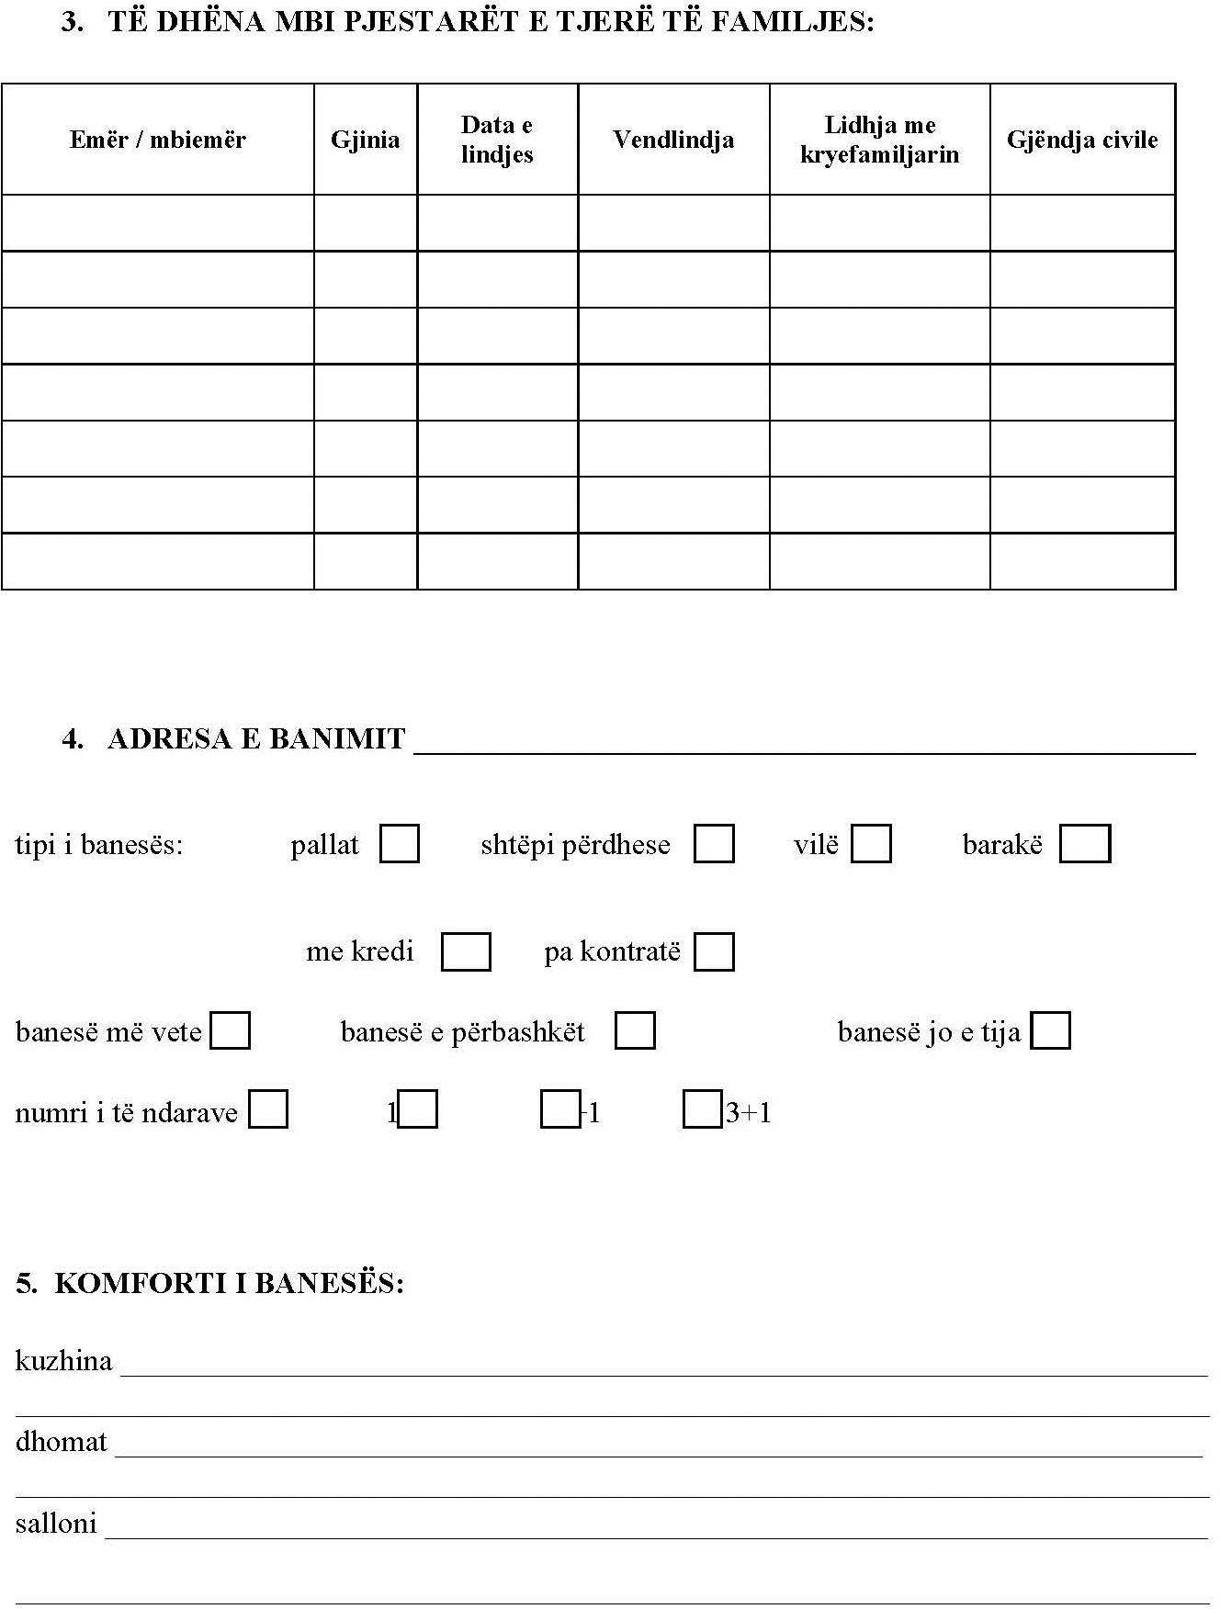

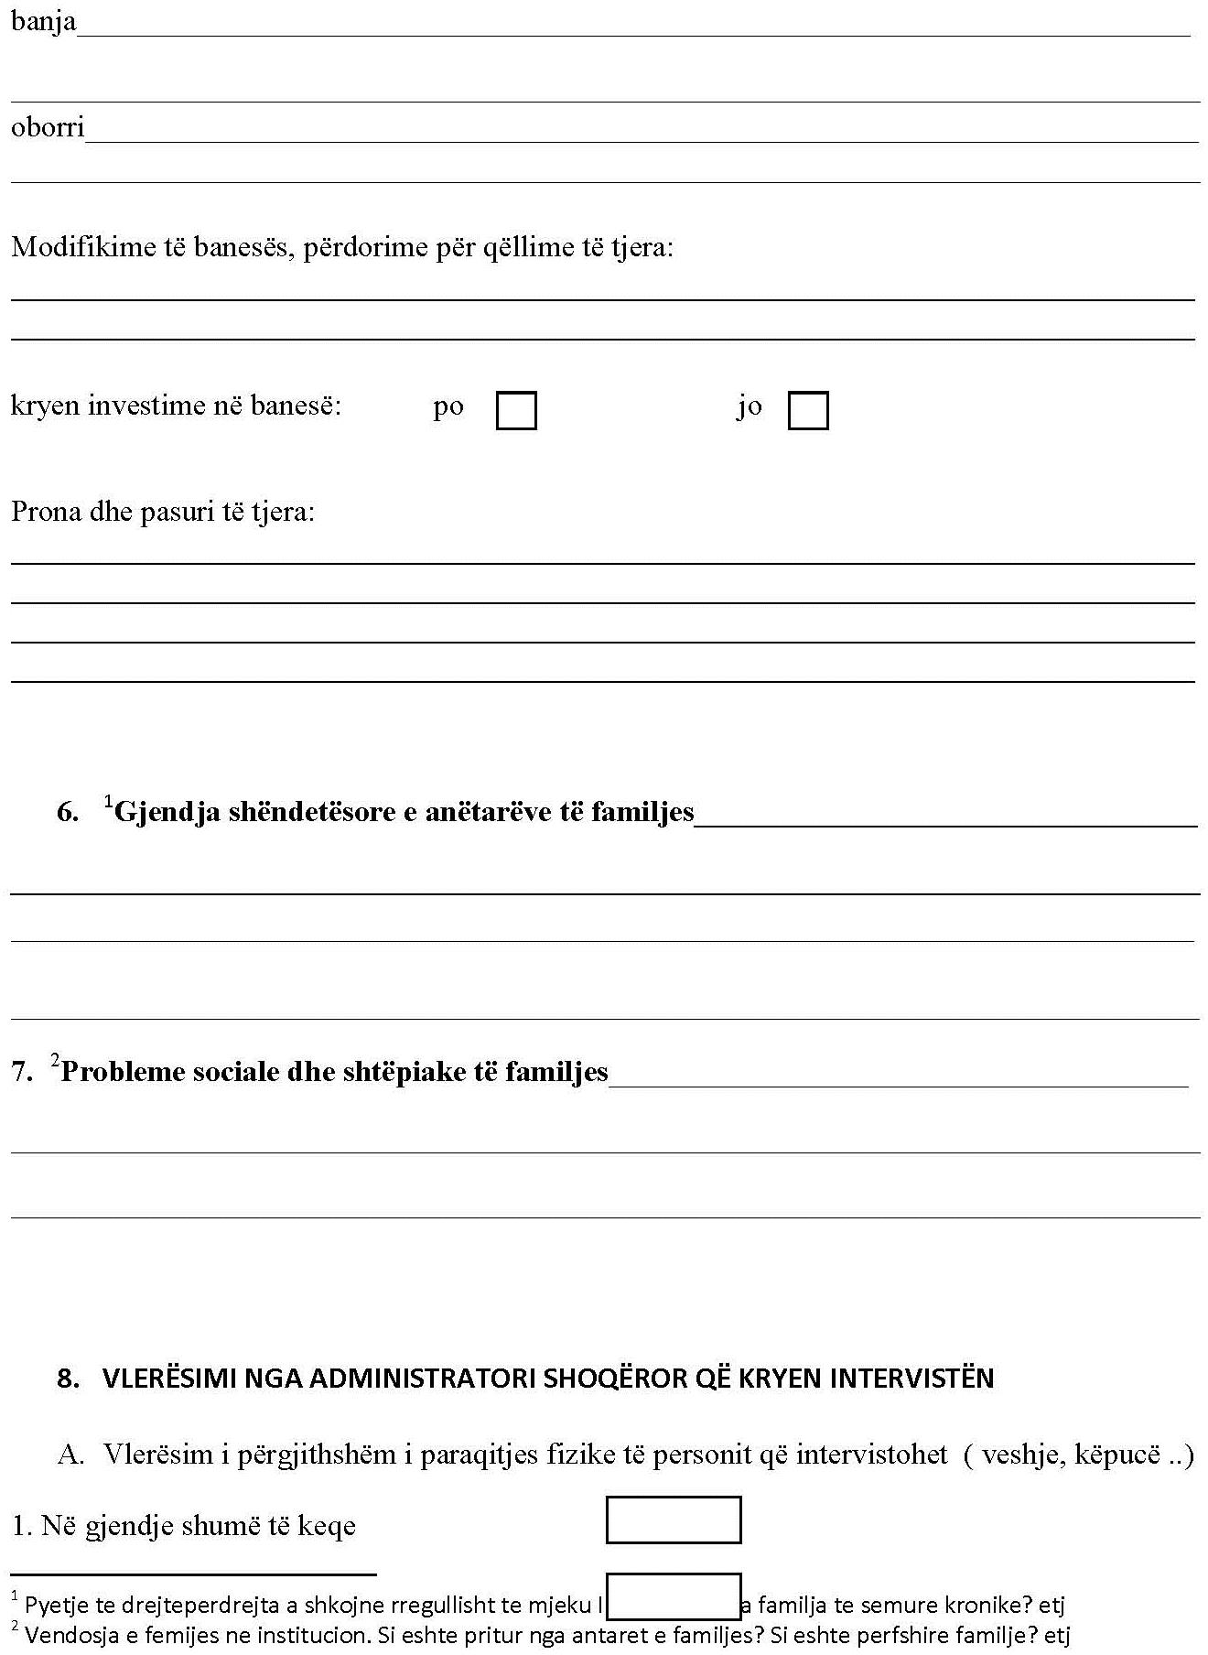
9

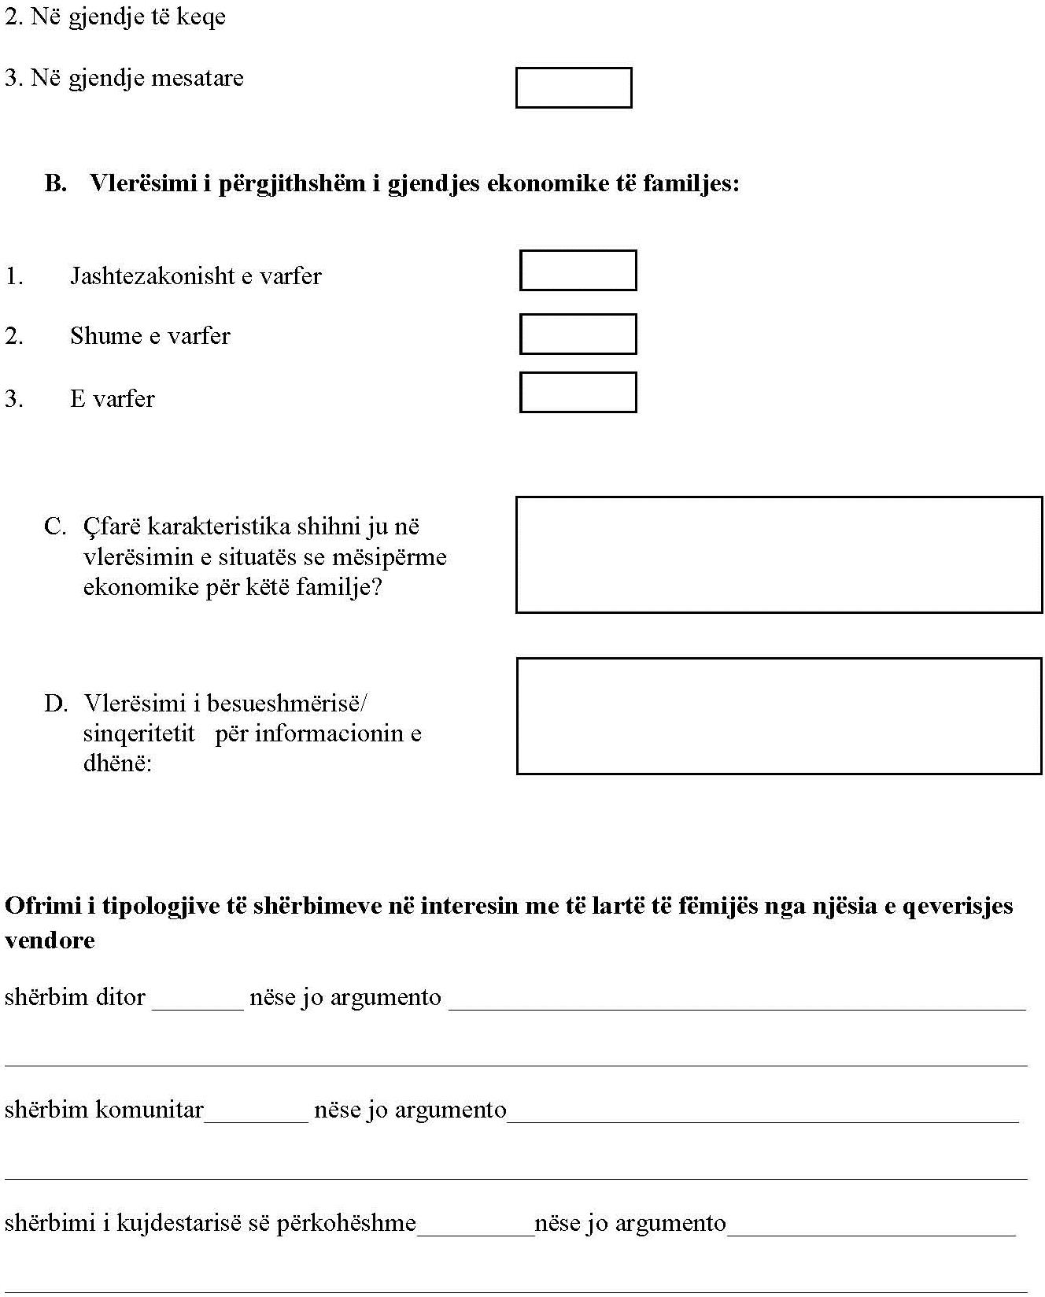

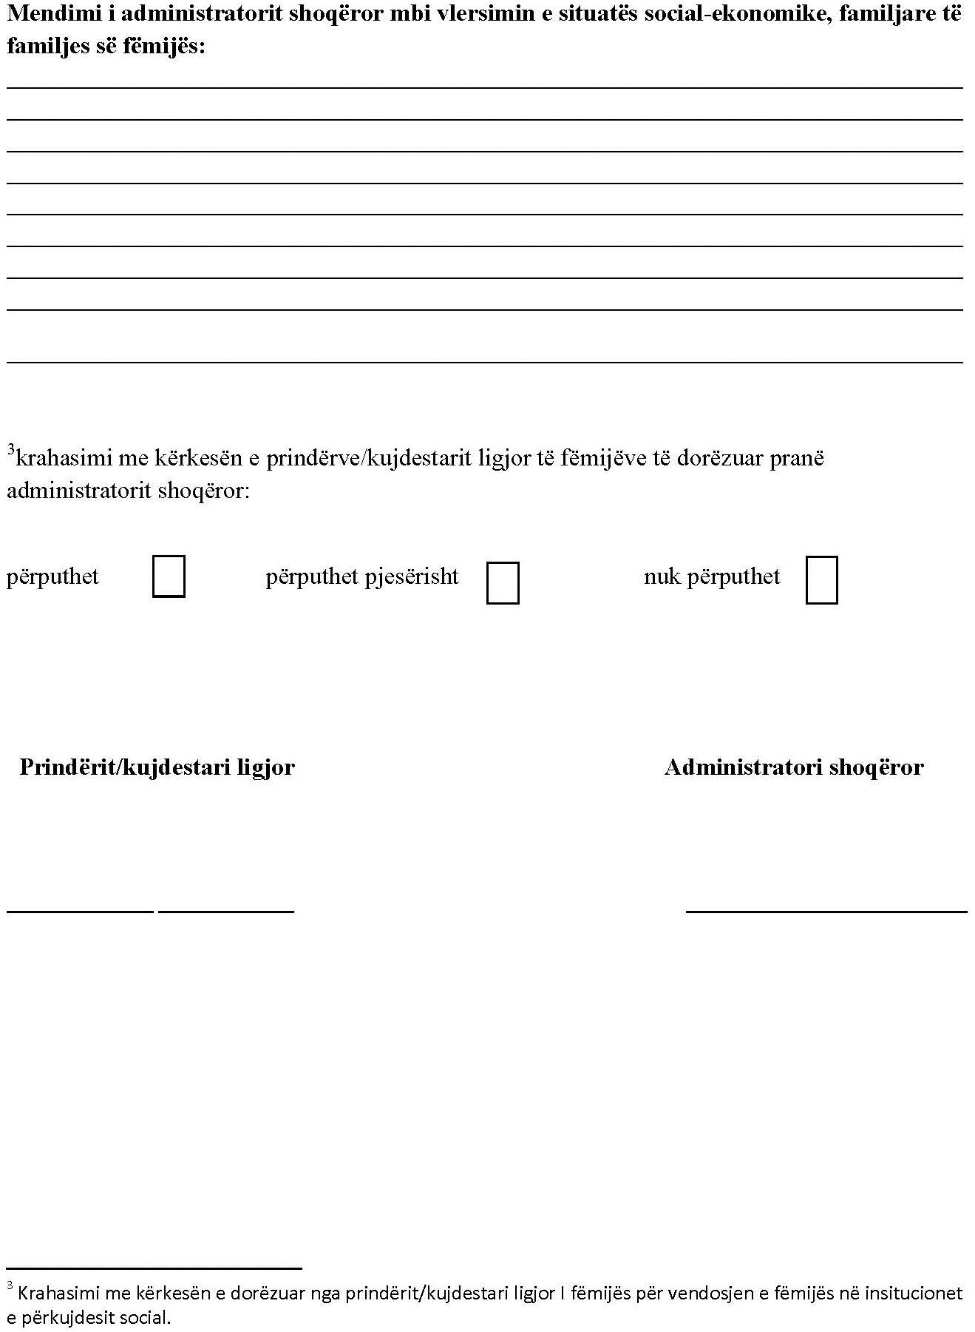

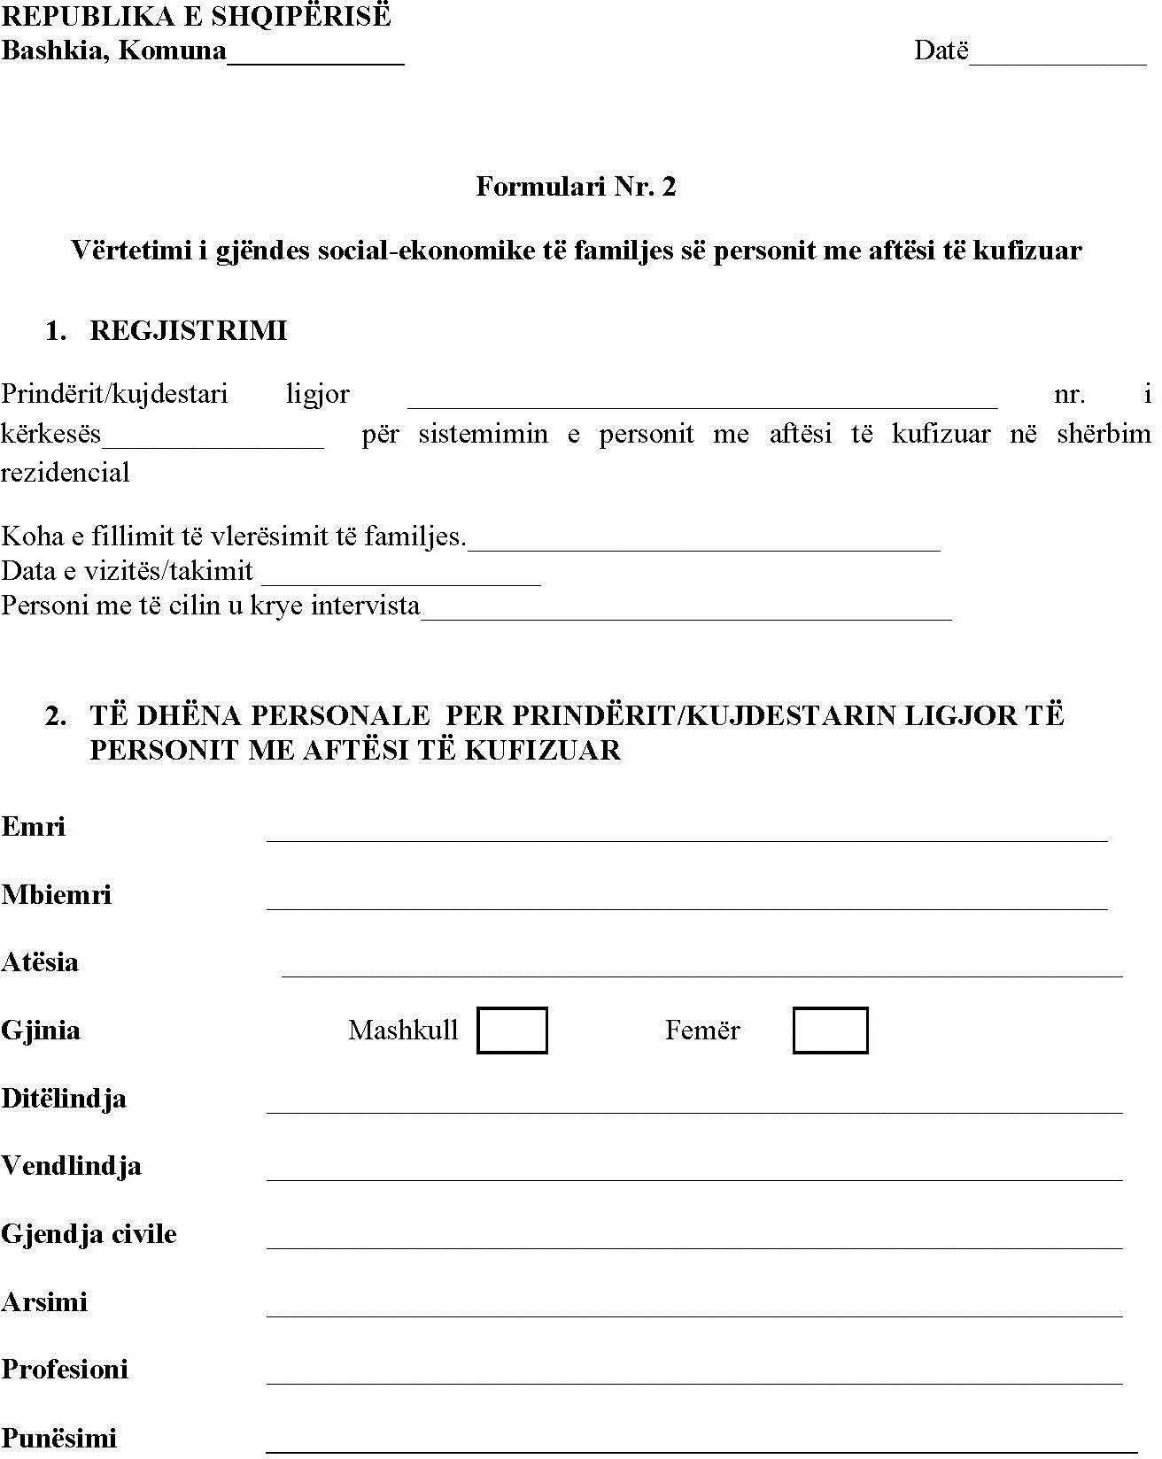

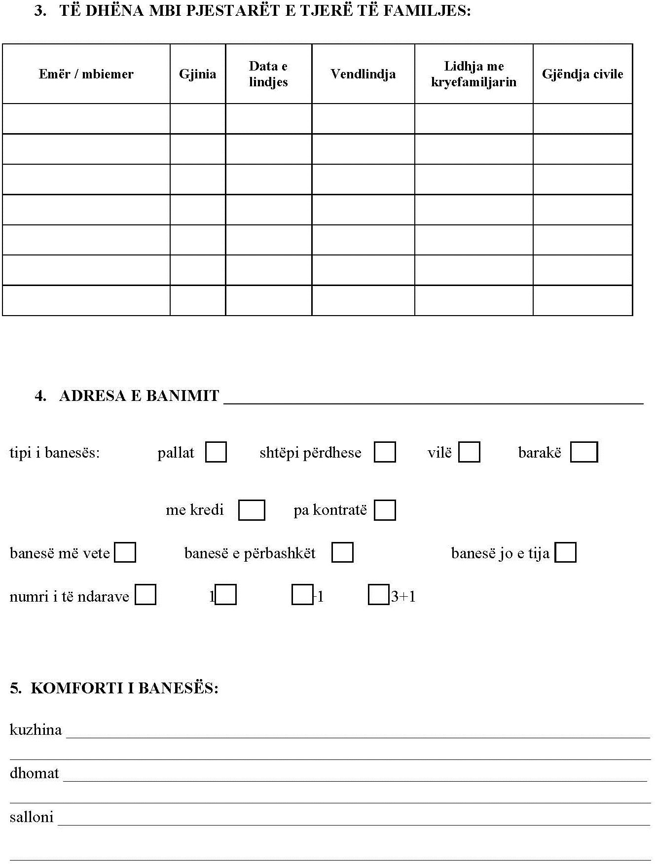

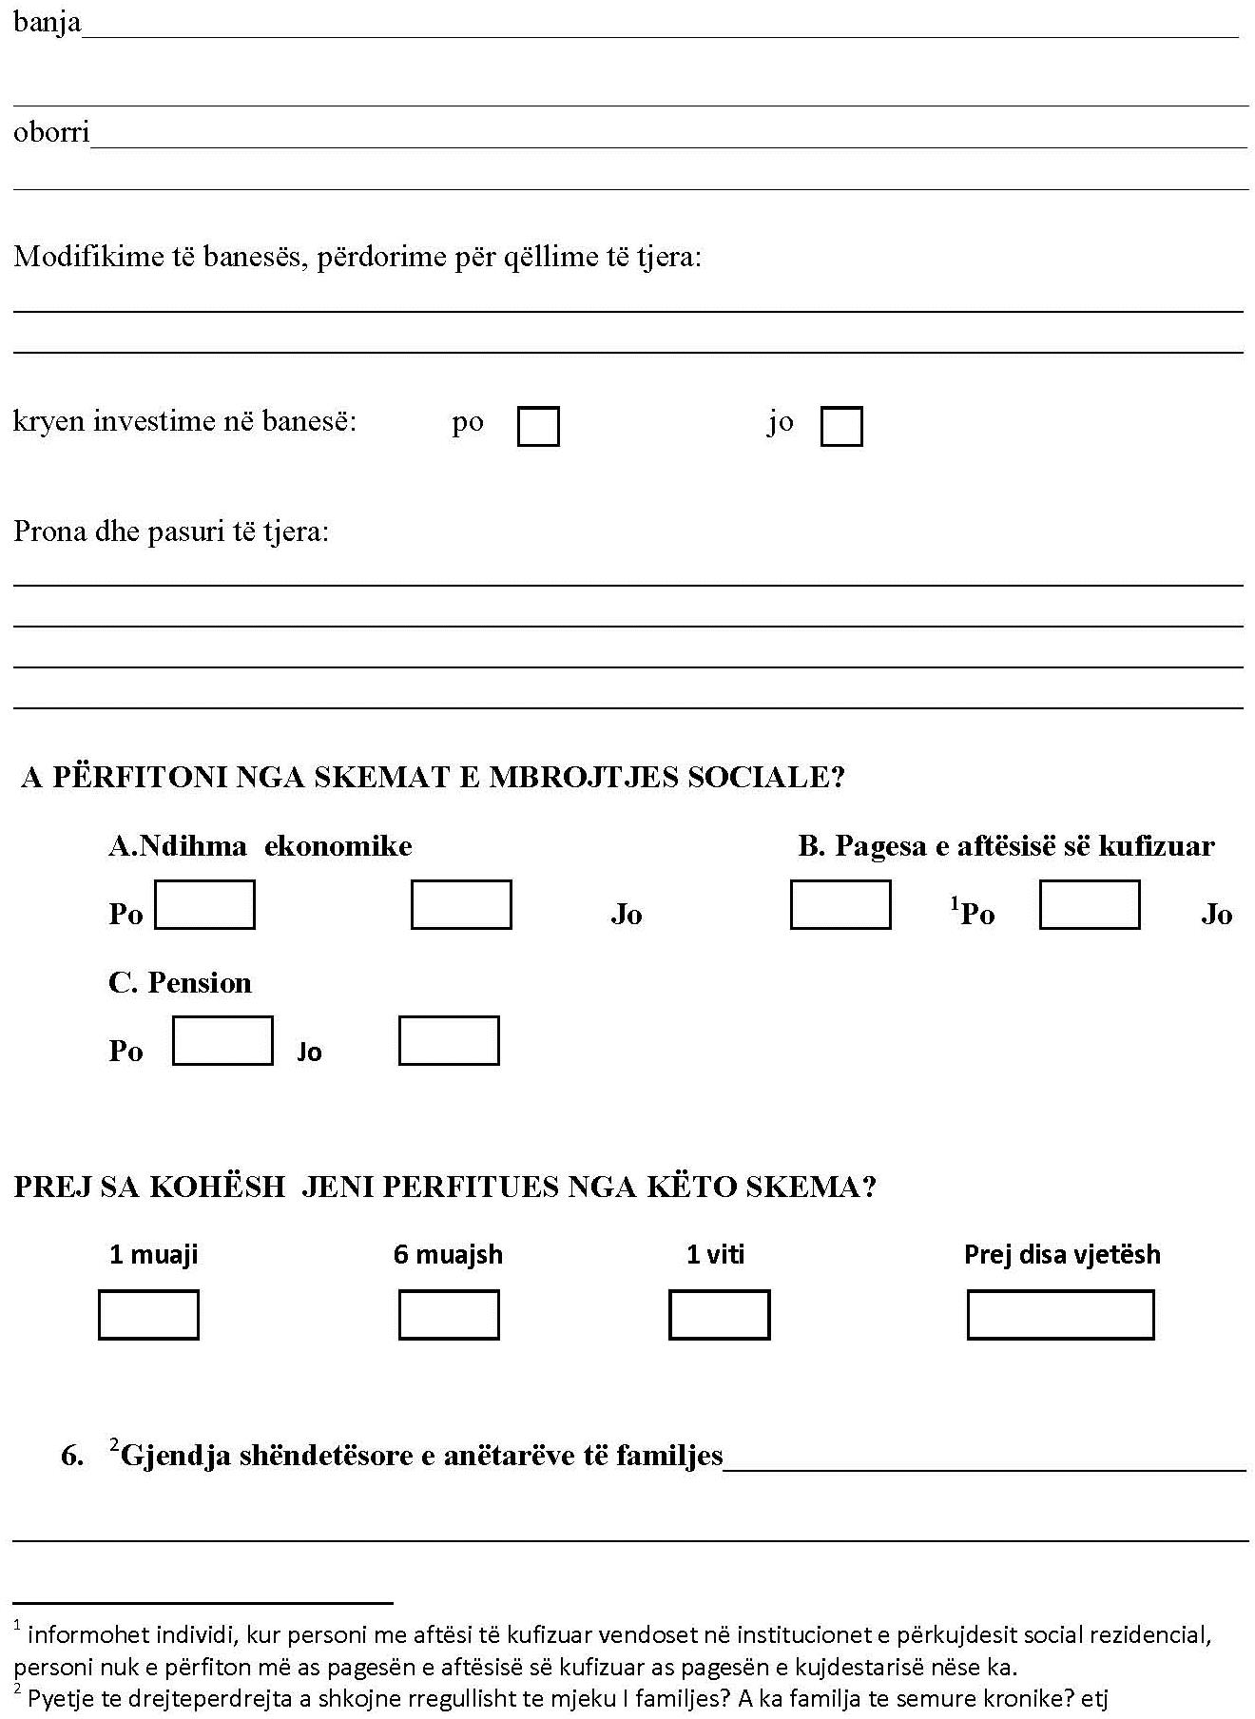

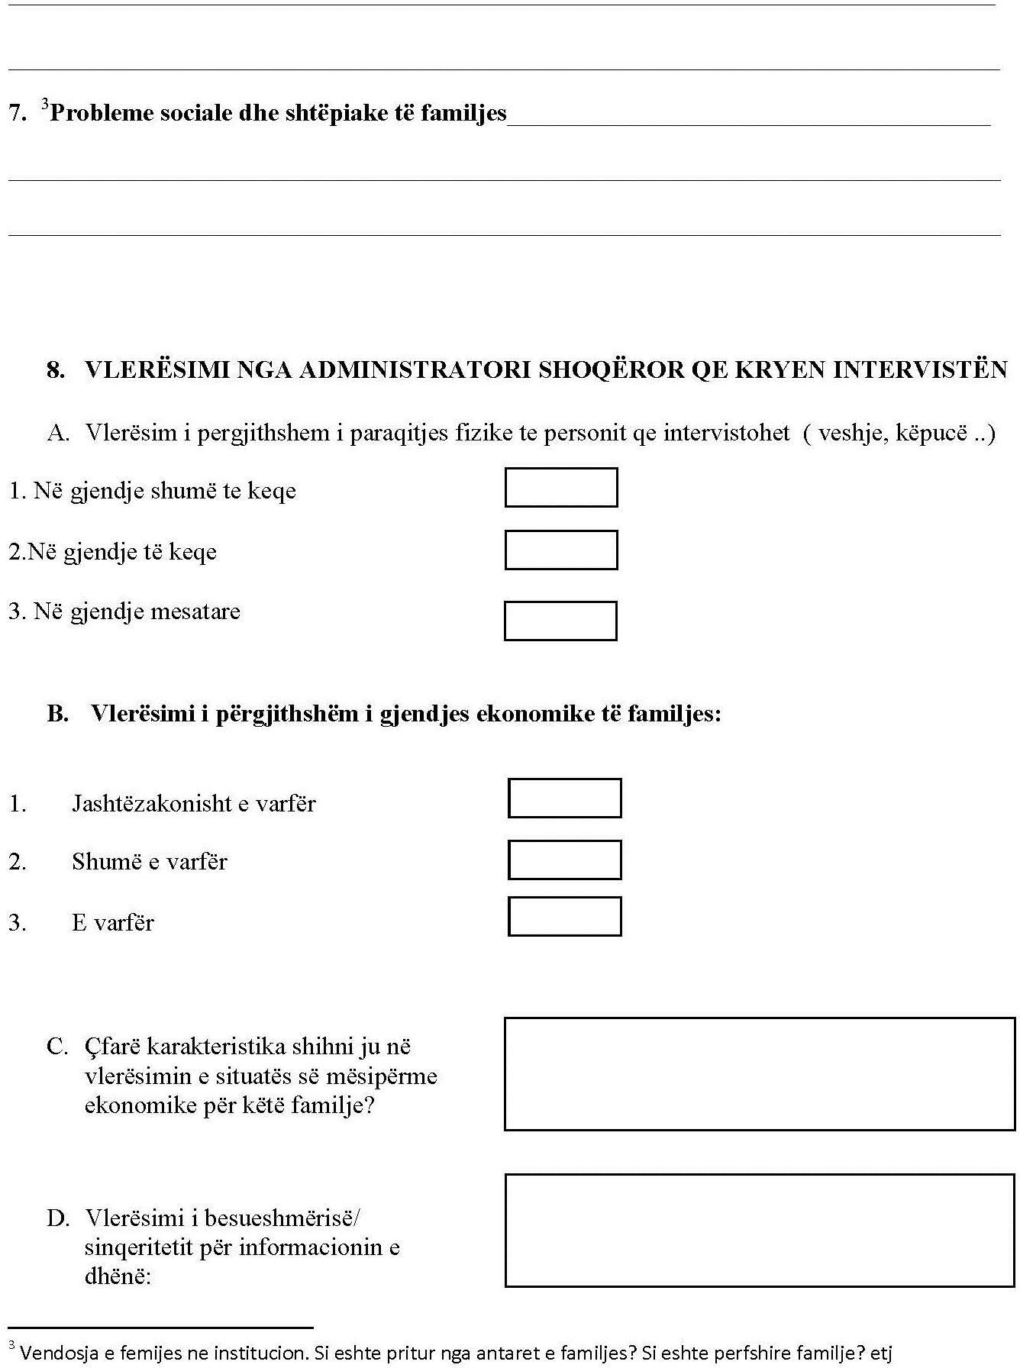

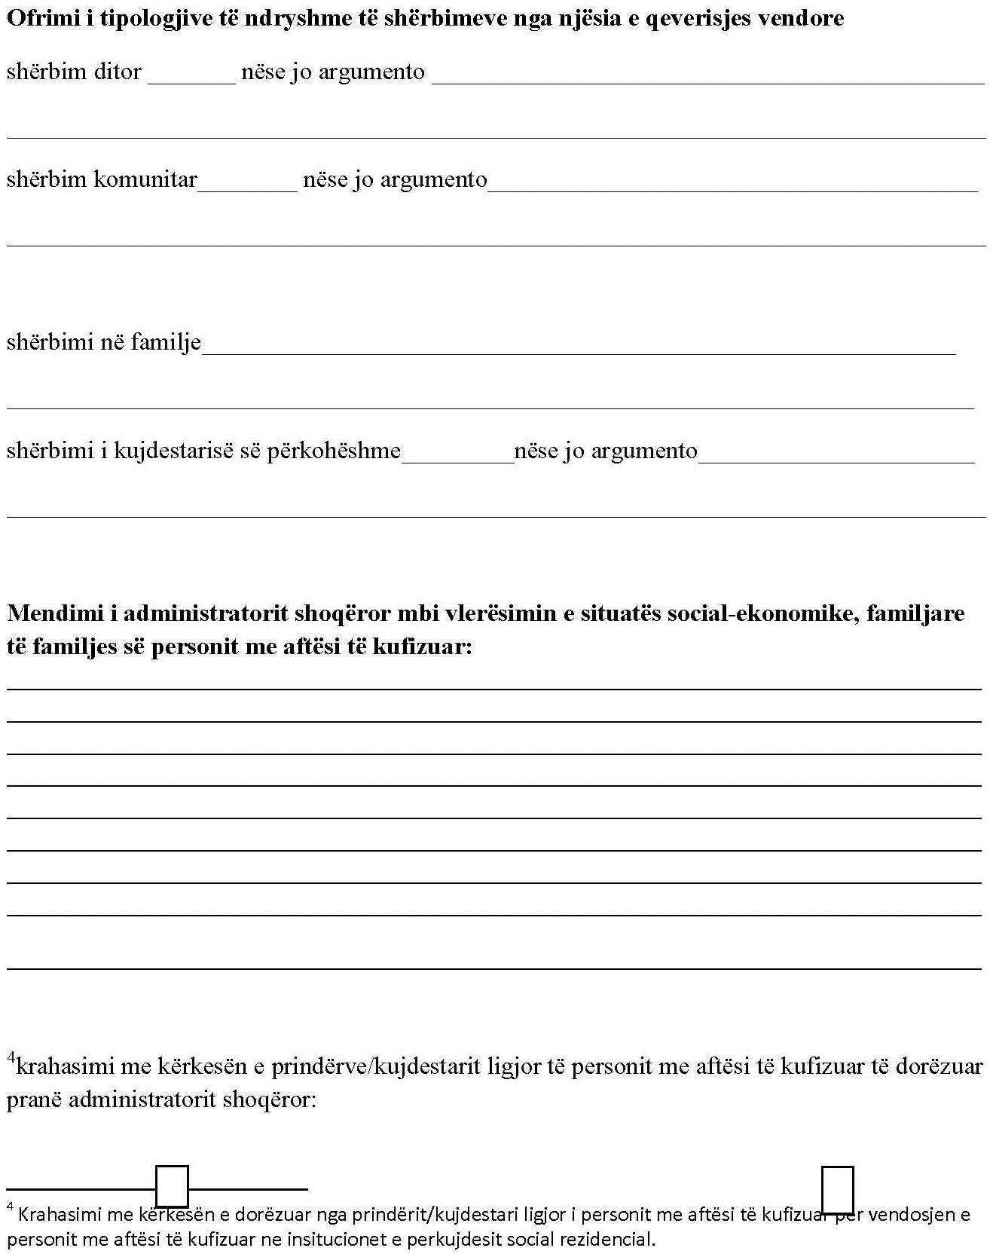

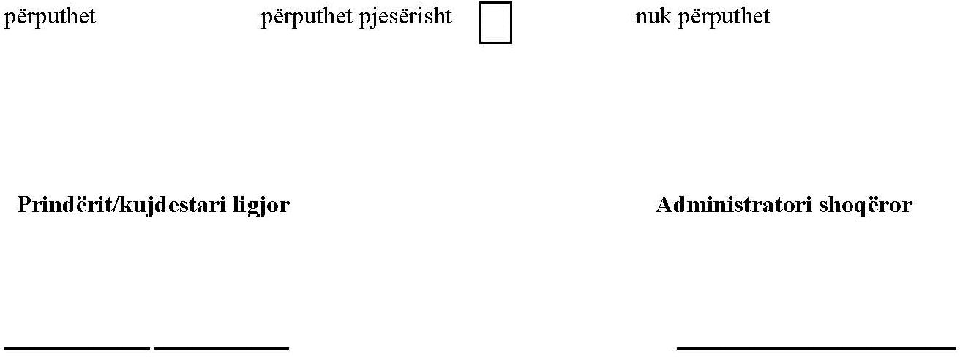

REPUBLIKA E SHQIPËRISË
Bashkia, Komuna

Datë

Formulari Nr.3

VËRTETIMI I GJËNDES SOCIAL-EKONOMIKE I TË MOSHUARIT

- REGJISTRIMI
I/e moshuara nr.i kërkesës për sistemim në institucionet e përkujdesit social rezidencial
Koha e fillimit të vlerësimit Data e vizitës/takimit
I/e moshuari, kujdestari ligjor

- TË DHËNA PERSONALEPËR PRINDËRIT/KUJDESTARIN LIGJOR TË PERSONIT ME AFTËSI TË KUFIZUAR

Emri Mbiemri Atësia

Gjinia Mashkull
Femër

Ditëlindja Vendlindja Gjendja civile Arsimi Profesioni

- TË DHËNA MBI PJESËTARËT E TJERË TË FAMILJES:

Emër / mbiemër | Gjinia | Data e lindjes | Vendlindja | Lidhja me kryefamiljarin | Gjendja civile

- ADRESA E BANIMIT

tipi i banesës: latshtëpi akëme di pa kontratë esë më vetebane përbashkëtbanesë jo e t
pal
ëba
r
së e
ija
kre
ban
numri i të ndarave  2+13+1
+1
- KOMFORTI I BANESËS:
kuzhina

dhomat

salloni

banja

oborri

Modifikime të banesës, përdorime për qëllime të tjera:

kryen investime në banesë:pojo Prona dhe pasuri të tjera:

A PËRFITONI NGA SKEMAT E MBROJTJES SOCIALE?

  - Ndihmaekonomike B. Pagesa e aftësisë së kufizuar
2PoJ Po
Jo
o 3
C. Pension

4PoJo

PREJ SA KOHËSH JENI PËRFITUES NGA KËTO SKEMA?
1 muaji 6 muajsh 1 viti Prej disa vjetësh

- 5Gjendja shëndetësore e anëtarëve të familjes

7.6Probleme sociale dhe shtëpiake të familjes

2 informohet individi, kur i moshuari vendoset në institucionet e përkujdesit social rezidencial nuk do ti përllogaritet masa e NE,

3 informohet individi, kur i moshuari vendoset në institucionet e përkujdesit social rezidencial, personi nuk e përfiton më as pagesën e aftësisë së kufizuar as pagesën e kujdestarisë nëse ka.

4 informohet i moshuari, kur vendoset në institucionet e përkujdesit social rezidencial do të derdhin 40% të pensionit.

5 Pyetje te drejteperdrejta a shkojne rregullisht te mjeku I familjes? A ka familja te semure kronike? etj

6 Vendosja e tij në institucion a ka problem familjare?. Si eshte pritur nga antaret e familjes? Si eshte perfshire familja? etj

8. VLERËSIMI NGA ADMINISTRATORI SHOQËROR QE KRYEN INTERVISTËN
A. Vlerësim i përgjithshëm i paraqitjes fizike të personit që intervistohet(veshje, këpucë..)
1. Në gjendje shumë të keqe
2.Në gjendje të keqe
3. Në gjendje mesatare
B. Vlerësimi i përgjithshëm i gjendjes ekonomike të familjes/ të moshuarit:
1. Jashtëzakonisht e varfër
2. Shumë e varfër
3. E varfër
C. Çfarë karakteristika shihni ju në vlerësimin e situatës se mësipërme ekonomike për këtë familje?
D. Vlerësimi i besueshmërisë/ sinqeritetitpër informacionin e dhënë:

Ofrimi i tipologjive të ndryshme të shërbimeve nga njësia e qeverisjes vendore
shërbim ditor nëse jo argumento

shërbim komunitar nëse jo argumento

shërbimi në familje

Mendimi i administratorit shoqëror mbi vlerësimin e situatës social-ekonomike, familjare të familjes së të moshuarit dhe të vetë të moshuarit për vendosjen e tij në institucionet e përkujdesit social rezidencial:

7krahasimi me kërkesën e të moshuarit/kujdestarit ligjor të të moshuarit pranë administratorit shoqëror:
Përputhetpërp tpjesërishtnukpërputhet
uthe

I/E moshuari/a/kujdestari ligjor Administratori shoqëror

7 Krahasimi me kërkesën e dorëzuar

